Министерство образования Республики Беларусь

Учреждение образования «Брестский государственный технический университет»

Кафедра ИИТ

# Лабораторная работа №6 «Создание приложения для работы с БД организация

# пользовательского интерфейса: табличное представление и отчеты»

Выполнил: студенты 3-го курса

группы АС-55 Черноокий И.В.

Родион Е.С.

Проверил: Савонюк В.А.

Брест, 2021

# Лабораторная работа №6 «Создание приложения для работы с БД организация пользовательского интерфейса: табличное представление и отчеты»

Цель: получить навыки разработки приложений БД и организации пользовательского интерфейса: табличного представления информации и построения отчетов.

Задание.

1. Изучить материал, приведенный в “К лабораторной работе 6.doc”.

2. На основании логической модели (в соответствии с вариантом Лабораторной работы №1) создать приложение и организовать пользовательский интерфейс, используя соответствующие элементы и методы: организовать табличное представление информации и построить отчеты не менее 4.

**Вариант No. 11**

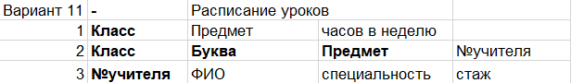

**Ход работы:**

Используя результаты Лабораторной работы No.5 создадим табличное представление полученных таблиц и добавим кнопки для вызова этих представление в окно каждой таблицы, также добавим кнопки для вызова отчёта.

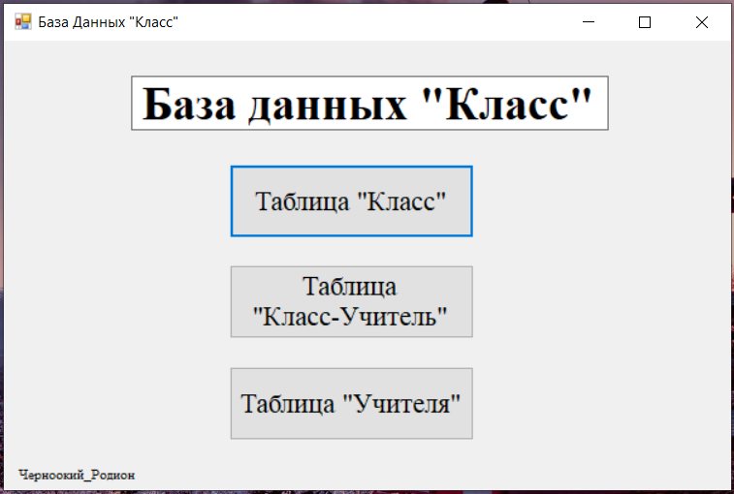

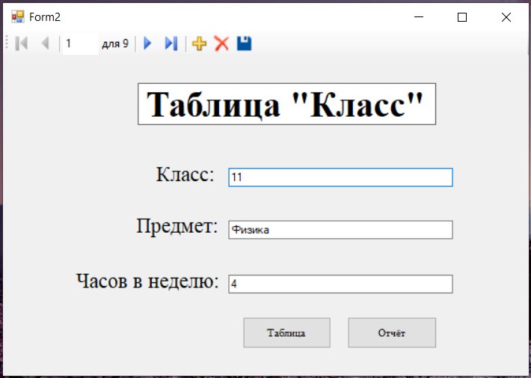 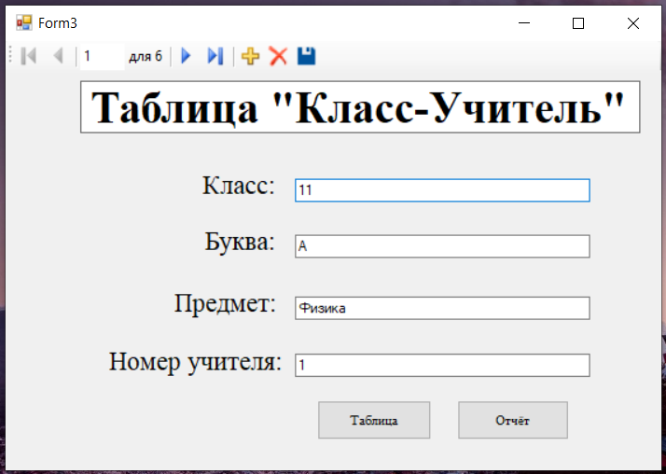 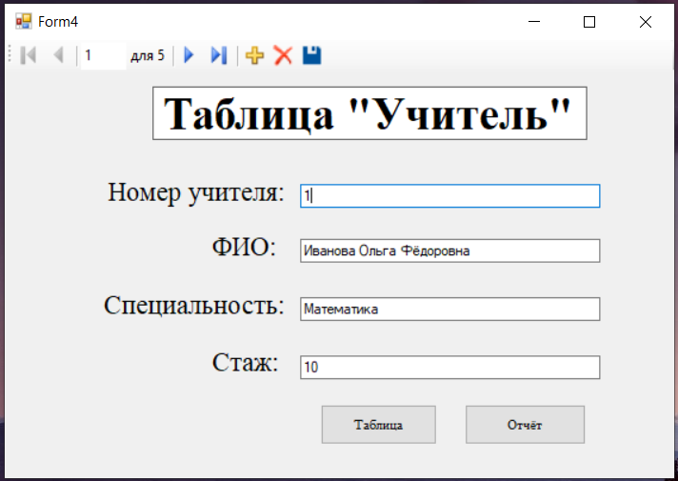

**Создадим табличное представление и отчёт для Таблицы «Класс»:**

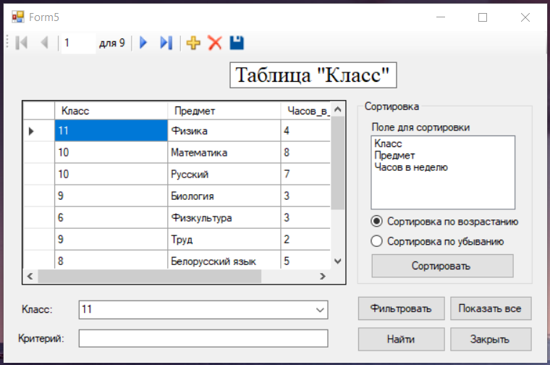

**Код:**

using System;

using System.Collections.Generic;

using System.ComponentModel;

using System.Data;

using System.Drawing;

using System.Linq;

using System.Text;

using System.Threading.Tasks;

using System.Windows.Forms;

namespace lab_5

{

public partial class Form5 : Form

{

public Form5()

{

InitializeComponent();

}

private void classBindingNavigatorSaveItem_Click(object sender, EventArgs e)

{

this.Validate();

this.classBindingSource.EndEdit();

this.tableAdapterManager.UpdateAll(this.masterDataSet);

}

private void listBox1_SelectedIndexChanged(object sender, EventArgs e)

{

button1.Enabled = true;

}

private void Form5_Load(object sender, EventArgs e)

{

// TODO: данная строка кода позволяет загрузить данные в таблицу "masterDataSet.Class". При необходимости она может быть перемещена или удалена.

this.classTableAdapter.Fill(this.masterDataSet.Class);

}

private void button1_Click(object sender, EventArgs e)

{

DataGridViewColumn Col = classDataGridView.Columns[0];

switch (listBox1.SelectedIndex)

{

case 0:

Col = classDataGridView.Columns[0];

break;

case 1:

Col = classDataGridView.Columns[1];

break;

case 2:

Col = classDataGridView.Columns[2];

break;

}

if (this.radioButton1.Checked == true)

this.classDataGridView.Sort(Col, ListSortDirection.Ascending);

else

this.classDataGridView.Sort(Col, ListSortDirection.Descending);

}

private void button2_Click(object sender, EventArgs e)

{

this.classBindingSource.Filter = "ФИО = '" + comboBox1.Text + "'";

}

private void button3_Click(object sender, EventArgs e)

{

classBindingSource.Filter = "";

}

private void button4_Click(object sender, EventArgs e)

{

for (int i = 0; i < classDataGridView.ColumnCount - 1; i++)

for (int j = 0; j < classDataGridView.RowCount - 1; j++)

{

classDataGridView[i, j].Style.BackColor = Color.White;

classDataGridView[i, j].Style.ForeColor = Color.Black;

}

for (int i = 0; i < classDataGridView.ColumnCount - 1; i++)

for (int j = 0; j < classDataGridView.RowCount - 1; j++)

if (0 == String.Compare(classDataGridView[i, j].Value.ToString(), textBox1.Text))

{

classDataGridView[i, j].Style.BackColor = Color.AliceBlue;

classDataGridView[i, j].Style.ForeColor = Color.Blue;

}

}

private void button5_Click(object sender, EventArgs e)

{

this.Close();

}

private void listBox1_SelectedIndexChanged_1(object sender, EventArgs e)

{

}

}

}

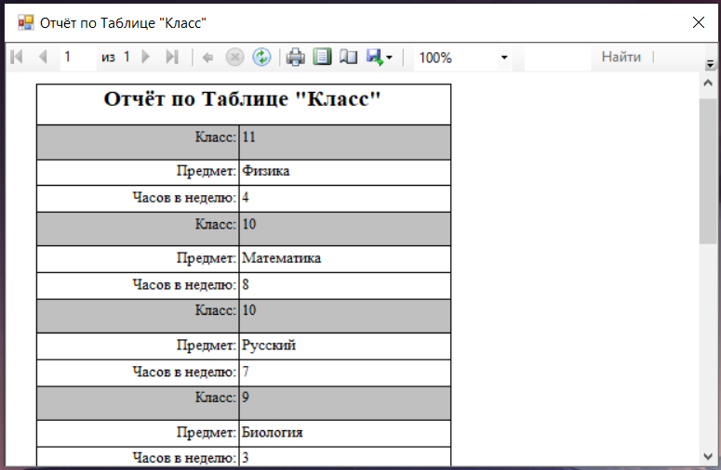

**Код:**

using System;

using System.Collections.Generic;

using System.ComponentModel;

using System.Data;

using System.Drawing;

using System.Linq;

using System.Text;

using System.Threading.Tasks;

using System.Windows.Forms;

namespace lab_5

{

public partial class Form8 : Form

{

public Form8()

{

InitializeComponent();

}

private void Form8_Load(object sender, EventArgs e)

{

// TODO: данная строка кода позволяет загрузить данные в таблицу "masterDataSet.Class". При необходимости она может быть перемещена или удалена.

this.ClassTableAdapter.Fill(this.masterDataSet.Class);

this.reportViewer1.RefreshReport();

}

}

}

**Создадим табличное представление и отчёт для Таблицы «Класс-Учитель»:**

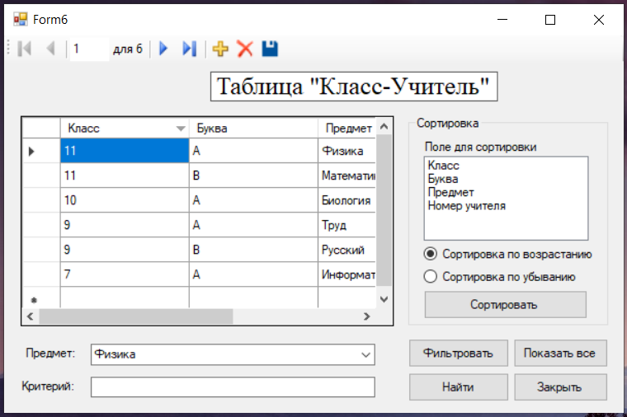

**Код:**

using System;

using System.Collections.Generic;

using System.ComponentModel;

using System.Data;

using System.Drawing;

using System.Linq;

using System.Text;

using System.Threading.Tasks;

using System.Windows.Forms;

namespace lab_5

{

public partial class Form6 : Form

{

public Form6()

{

InitializeComponent();

}

private void listBox1_SelectedIndexChanged(object sender, EventArgs e)

{

button1.Enabled = true;

}

private void class_for_teacherBindingNavigatorSaveItem_Click(object sender, EventArgs e)

{

this.Validate();

this.class_for_teacherBindingSource.EndEdit();

this.tableAdapterManager.UpdateAll(this.masterDataSet);

}

private void Form6_Load(object sender, EventArgs e)

{

// TODO: данная строка кода позволяет загрузить данные в таблицу "masterDataSet.Class_for_teacher". При необходимости она может быть перемещена или удалена.

this.class_for_teacherTableAdapter.Fill(this.masterDataSet.Class_for_teacher);

}

private void button1_Click(object sender, EventArgs e)

{

DataGridViewColumn Col = class_for_teacherDataGridView.Columns[0];

switch (listBox1.SelectedIndex)

{

case 0:

Col = class_for_teacherDataGridView.Columns[0];

break;

case 1:

Col = class_for_teacherDataGridView.Columns[1];

break;

case 2:

Col = class_for_teacherDataGridView.Columns[2];

break;

case 4:

Col = class_for_teacherDataGridView.Columns[3];

break;

}

if (this.radioButton1.Checked == true)

this.class_for_teacherDataGridView.Sort(Col, ListSortDirection.Ascending);

else

this.class_for_teacherDataGridView.Sort(Col, ListSortDirection.Descending);

}

private void button2_Click(object sender, EventArgs e)

{

this.class_for_teacherBindingSource.Filter = "Предмет = '" + comboBox1.Text + "'";

}

private void button3_Click(object sender, EventArgs e)

{

class_for_teacherBindingSource.Filter = "";

}

private void button4_Click(object sender, EventArgs e)

{

for (int i = 0; i < class_for_teacherDataGridView.ColumnCount - 1; i++)

for (int j = 0; j < class_for_teacherDataGridView.RowCount - 1; j++)

{

class_for_teacherDataGridView[i, j].Style.BackColor = Color.White;

class_for_teacherDataGridView[i, j].Style.ForeColor = Color.Black;

}

for (int i = 0; i < class_for_teacherDataGridView.ColumnCount - 1; i++)

for (int j = 0; j < class_for_teacherDataGridView.RowCount - 1; j++)

if (0 == String.Compare(class_for_teacherDataGridView[i, j].Value.ToString(), textBox1.Text))

{

class_for_teacherDataGridView[i, j].Style.BackColor = Color.AliceBlue;

class_for_teacherDataGridView[i, j].Style.ForeColor = Color.Blue;

}

}

private void button5_Click(object sender, EventArgs e)

{

this.Close();

}

}

}

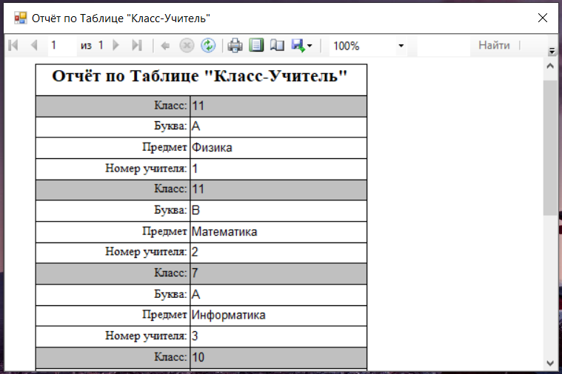

**Код:**

using System;

using System.Collections.Generic;

using System.ComponentModel;

using System.Data;

using System.Drawing;

using System.Linq;

using System.Text;

using System.Threading.Tasks;

using System.Windows.Forms;

namespace lab_5

{

public partial class Form9 : Form

{

public Form9()

{

InitializeComponent();

}

private void Form9_Load(object sender, EventArgs e)

{

// TODO: данная строка кода позволяет загрузить данные в таблицу "masterDataSet.Class_for_teacher". При необходимости она может быть перемещена или удалена.

this.Class_for_teacherTableAdapter.Fill(this.masterDataSet.Class_for_teacher);

this.reportViewer1.RefreshReport();

}

}

}

**Создадим табличное представление и отчёт для Таблицы «Учитель»:**

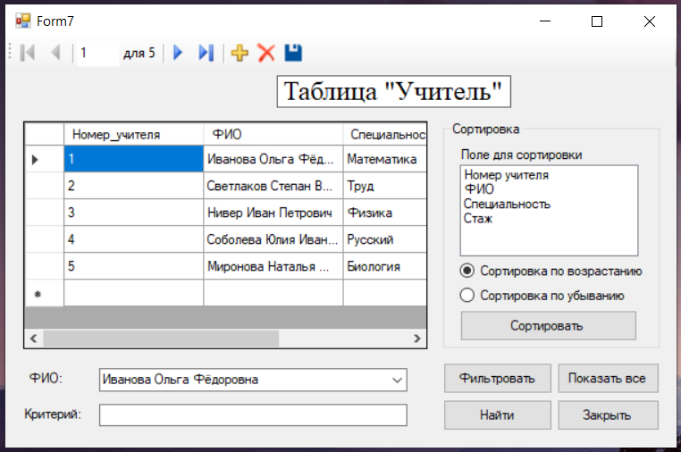

**Код:**

using System;

using System.Collections.Generic;

using System.ComponentModel;

using System.Data;

using System.Drawing;

using System.Linq;

using System.Text;

using System.Threading.Tasks;

using System.Windows.Forms;

namespace lab_5

{

public partial class Form7 : Form

{

public Form7()

{

InitializeComponent();

}

private void teacherBindingNavigatorSaveItem_Click(object sender, EventArgs e)

{

this.Validate();

this.teacherBindingSource.EndEdit();

this.tableAdapterManager.UpdateAll(this.masterDataSet);

}

private void Form7_Load(object sender, EventArgs e)

{

// TODO: данная строка кода позволяет загрузить данные в таблицу "masterDataSet.Teacher". При необходимости она может быть перемещена или удалена.

this.teacherTableAdapter.Fill(this.masterDataSet.Teacher);

}

private void listBox1_SelectedIndexChanged(object sender, EventArgs e)

{

button1.Enabled = true;

}

private void button1_Click(object sender, EventArgs e)

{

DataGridViewColumn Col = teacherDataGridView.Columns[0];

switch (listBox1.SelectedIndex)

{

case 0:

Col = teacherDataGridView.Columns[0];

break;

case 1:

Col = teacherDataGridView.Columns[1];

break;

case 2:

Col = teacherDataGridView.Columns[2];

break;

case 4:

Col = teacherDataGridView.Columns[3];

break;

}

if (this.radioButton1.Checked == true)

this.teacherDataGridView.Sort(Col, ListSortDirection.Ascending);

else

this.teacherDataGridView.Sort(Col, ListSortDirection.Descending);

}

private void button2_Click(object sender, EventArgs e)

{

this.teacherBindingSource.Filter = "ФИО = '" + comboBox1.Text + "'";

}

private void button3_Click(object sender, EventArgs e)

{

teacherBindingSource.Filter = "";

}

private void button4_Click(object sender, EventArgs e)

{

for (int i = 0; i < teacherDataGridView.ColumnCount - 1; i++)

for (int j = 0; j < teacherDataGridView.RowCount - 1; j++)

{

teacherDataGridView[i, j].Style.BackColor = Color.White;

teacherDataGridView[i, j].Style.ForeColor = Color.Black;

}

for (int i = 0; i < teacherDataGridView.ColumnCount - 1; i++)

for (int j = 0; j < teacherDataGridView.RowCount - 1; j++)

if (0 == String.Compare(teacherDataGridView[i, j].Value.ToString(), textBox1.Text))

{

teacherDataGridView[i, j].Style.BackColor = Color.AliceBlue;

teacherDataGridView[i, j].Style.ForeColor = Color.Blue;

}

}

private void button5_Click(object sender, EventArgs e)

{

this.Close();

}

private void comboBox1_SelectedIndexChanged(object sender, EventArgs e)

{

}

private void teacherBindingNavigator_RefreshItems(object sender, EventArgs e)

{

}

}

}

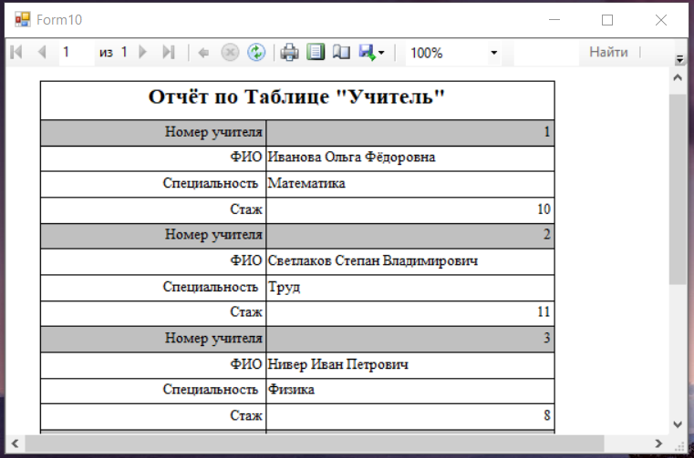

**Код:**

using System;

using System.Collections.Generic;

using System.ComponentModel;

using System.Data;

using System.Drawing;

using System.Linq;

using System.Text;

using System.Threading.Tasks;

using System.Windows.Forms;

namespace lab_5

{

public partial class Form10 : Form

{

public Form10()

{

InitializeComponent();

}

private void Form10_Load(object sender, EventArgs e)

{

// TODO: данная строка кода позволяет загрузить данные в таблицу "masterDataSet.Teacher". При необходимости она может быть перемещена или удалена.

this.TeacherTableAdapter.Fill(this.masterDataSet.Teacher);

this.reportViewer1.RefreshReport();

}

}

}

Вывод: получили навыки разработки приложений БД и организации пользовательского интерфейса: табличного представления информации и построения отчетов.